**CỘNG SỐ ĐO HAI GÓC**

**KIẾN THỨC CẦN NHỚ**

**a)** Mỗi góc có một số đo . Số đo của góc bẹt là . Số đo của mỗi góc không vượt quá 

b) Các loại góc:

**-** Góc vuông là góc có số đo bằng .

**-** Góc nhọn là góc nhỏ hơn góc vuông.

**-** Góc tù là góc lớn hơn góc vuông nhưng nhỏ hơn góc bẹt.

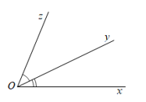

c) Nếu tia Oy nằm giữa hai tia Ox và Oz thì

Ngược lại, nếu  thì tia Oy nằm giữa hai tia Ox, Oz

**d) Quan hệ giữa hai góc**

**-**  Hai góc kề nhau là hai góc có một cạnh chung và hai cạnh còn lại nằm trên hai nửa mặt phẳng đối nhau có bờ là cạnh chung (h.14).

**-** Hai góc phụ nhau là hai góc có tổng số đo bằng .

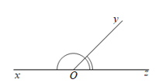

**-** Hai góc bù nhau là hai góc có tổng số đo bằng 

**-** Hai góc kề bù là hai góc vừa kề vừa bù nhau (h.15).

*Nhận xét:*

*+* Nếu hai góc kề có hai *cạnh ngoài* là hai tia đối nhau thì hai góc đó kề bù.

*+* Nếu hai góc kề bù thì có tổng bằng  và hai *cạnh ngoài* là hai tia đối nhau.

e) Trên nửa mặt phẳng cho trước có bờ chứa tia Ox, bao giờ cũng vẽ được một và chỉ một tia Oy sao cho (độ ).

f) Trên nửa mặt phẳng cho trước có bờ chứa tia Ox,

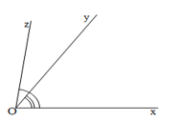

; nếu thì tia Oy nằm giữa hai tia Ox, Oz

**BÀI TẬP**

1. Cho góc xOz và tia Oy nằm giữa hai tia Ox và Oz tia Ot nằm giữa hai tia Oy và Oz. Cho biết

Tính số đo góc .

1. Trên nửa mặt phẳng bờ chứa tia Ox, ta vẽ các tia Oy,Oz và Ot sao cho

 và . Tìm các cặp góc bằng nhau trong hình vẽ.

1. So sánh hai góc A và B biết 5 lần góc B bù với góc A và hai lần góc B phụ với góc A.
2. Cho ba tia OA, OB, OC sao chovà . Hỏi tia nào nằm giữa hai tia còn lại ?
3. Cho góc AOB có số đo bằng 70°. Vẽ tia OM ở trong góc đó sao cho Tính số đo các góc AOM và BOM.
4. Trên đường thẳng xy lấy một điểm O. Vẽ tia Oz sao cho.

Tính hiệu 

1. Trên một nửa mặt phẳng bờ chứa tia Ox vẽ các tia Oy, Oz sao cho. Vẽ tia Ot là tia đối của tia Oy.

Chứng tỏ rằng .

1. Cho góc AOB có số đo là 130°. Vẽ tia OM ở trong góc đó sao cho. Vẽ tia ON nằm giữa hai tia OM và OB sao cho.

a) So sánh các góc .

b) Tìm các cặp góc bằng nhau trong hình vẽ.

1. Cho góc bẹt xOy. Trên cùng một nửa mặt phẳng bờ xy ta vẽ hai tia  ,  sao cho. Xác định giá trị của a để cho tia On nằm giữa hai tia Oy và Om. Khi đó tính số đo của góc mOn.
2. Cho biết hai góc A và M phụ nhau ; hai góc B và M bù nhau. Hãy so sánh góc A với góc B.
3. Trên đường thẳng xy lấy một điểm O. Vẽ các tia Om, On, Ot sao cho  . Tìm trên hình vẽ :

a) Các cặp góc bằng nhau;

b) Các cặp góc bù nhau;

c) Các cặp góc phụ nhau.

1. Cho góc xOy = 150°. Vẽ các tia Om, On nằm giữa hai tia Ox và Oy sao cho . Tính số đo của góc  .
2. Trên tia Ox lấy ba điểm A, B, C sao cho OA <OB < OC. Từ một điểm M ở ngoài đường thẳng chứa tia Ox vẽ các tia MO, MA, MB, MC. Giả sử . Tính số đo của góc  .
3. Cho góc bẹt  . Trên cùng một nửa mặt phẳng bờ AB ta vẽ hai tia OC, OD sao cho. Trong ba tia OB, OC, OD tia nào nằm giữa hai tia còn lại.
4. Cho góc  có số đo  Vẽ các tia Ox, Oy vào trong góc đó sao cho . Tính số đo của góc  .
5. Cho góc bẹt AOB. Trên cùng một nửa mặt phẳng bờ AB vẽ các tia OC, OD sao cho tia OC nằm giữa hai tia OA, OD ; và . Tính số đo các góc AOC và BOD.

**HƯỚNG DẪN GIẢI**

**Bài 1.**

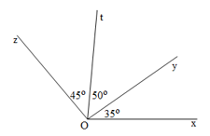

Ta có tia Ot nằm giữa hai tia Oy và Oz nên 

Do đó 

Ta có tia Oy nằm giữa hai tia Ox và Oz nên 

Do đó 

**Bài 2.**

**\***Trên nửa mặt phẳng bờ chứa tia Ox ta có nên tia Oz nằm giữa hai tia Ox và Ot.

Do đó .

Suy ra 

Vậy 

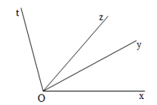

* Trên nửa mặt phẳng bờ chứa tia Ox có tia Oy nằm giữa hai tia Ox và Ot.

Do đó 

Suy ra 

**Bài 3.**

Vì 5 lần góc B bù với góc A nên  (1)

Vì 2 lần góc B phụ với góc A nên  (2)

Từ (1) và (2) suy ra 

Ta có  suy ra 

Vậy

**Bài 4.**

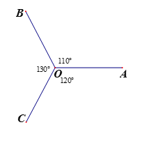

* Giả sử tia OB nằm giữa hai tia OA, OC.

Khi đó thì .

Thay số : 110o + 130° = 120° (vô lí).

Vậy tia OB không nằm giữa hai tia OA và OC.

* Giả sử tia OC nằm giữa hai tia OA, OB.

Khi đó thì 

Thay số : 120° + 130° = 110° (vô lí).

Vậy tia OC không nằm giữa hai tia OA và OB.

* Lập luận tương tự, ta được tia OA không nằm giữa hai tia OB và OC.

Vậy trong ba tia OA, OB, OC không có tia nào nằm giữa hai tia còn lại.

*Lưu ý:* Bạn có thể giải cách khác như sau :

* Ta thấy  (110° + 130° ≠ 120°) nên tia OB không nằm giữa hai tia OA và OC.

* Ta thấy  (vì 120° + 130° ≠ 110°) nên tia OC không nằm giữa hai tia OA và OB.

* Lập luận tương tự ta được tia OA không nằm giữa hai tia OB và OC.

**Bài 5.**

**Hướng dẫn giải**

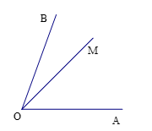

Tia  nằm giữa hai tia  nên



Mặt khác  nên

; .

**Bài 6.**

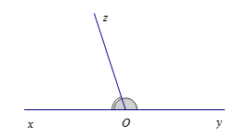

Ta có (kề bù)

Mà 

Nên 

Do đó 

**Bài 7.**

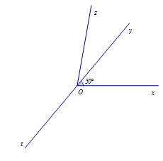

Trên nửa mặt phẳng bờ chứa tia  có  nên tia  nằm hai tia  và 

Do đó  Suy ra 

Hai góc  và  kề bù nên 

Hai góc và  kề bù nên 

Ta có 



Vậy 

**Bài 8.**

a) Tia  nằm giữa hai tia  và  nên



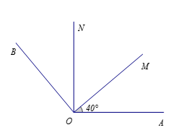

Suy ra 

Tia  nằm giữa hai tia  và  nên



Suy ra 

Vậy 

b) Trên nửa mặt phẳng bờ chứa tia  có  nên tia  nằm giữa hai tia  và 

Do đó 

Suy ra 

Vậy 



**Bài 9.**

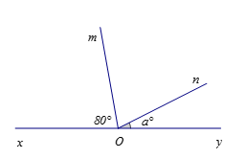

Hai góc  và  kề bù nên



Trên nửa mặt phẳng bờ chứa tia  có hai tia 

Muốn cho tia  nằm giữa hai tia và  thì phải có điều kiện  hay 

Vậy 

Khi đó 

**Bài 10.**

Hai góc và  phụ nhau nên  (1)

Hai góc và  phụ nhau nên  (2)

Từ (1) và (2) suy ra 

**Bài 11.**

**Hướng dẫn giải**

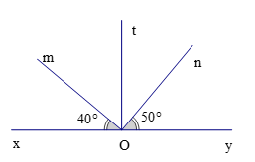

Hai góc  và  kề bù mà 

Nên 

Hai góc  và  kề bù nên



* Trên nửa mặt phẳng bờ chứa tia  có  nên tia  nằm giữa hai tia  và 

Do đó 

Suy ra 

* Trên nửa mặt phẳng bờ chứa tia  có  nên tia  nằm giữa hai tia  và 

Do đó 

Suy ra 

* Trên nửa mặt phẳng bờ chứa tia  có  nên tia  nằm giữa hai tia  và 

Do đó 

Suy ra 

**a) Các cặp góc bằng nhau là:**





**b) Các cặp góc bù nhau là:**

 và   và   và   và   và 

**c) Các cặp góc phụ nhau là:**

 và   và   và   và 

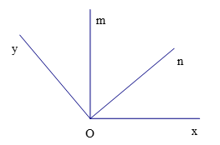

**Bài 12.**

**Hướng dẫn giải**

Tia nằm giữa hai tia  và  nên

. Do đó



Trên nửa mặt phẳng bờ chứa tia  có  nên tia  nằm giữa hai tia  và 

Do đó 

Suy ra 

**Bài 13.**

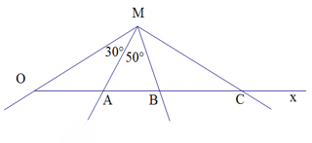

* Trên tia  có  nên điểm A nằm giữa hai điểm O và B.

Suy ra tia  nằm giữa hai tia MO và MB.

Do đó 

Suy ra 

* Trên tia Ox có  nên điểm B nằm giữa hai điểm O và C.

Suy ra tia OB nằm giữa hai tia MO và MC.

Do đó 

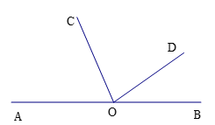

Vậy 

**Bài 14.**

Ta có  (kề bù)

Mà  nên 

Ta có  (kề bù)

Mà  nên 

Từ (1) và (2) suy ra 

Trên nửa mặt phẳng bờ chứa tia OB có  nên tia OD nằm giữa hai tia OB và OC.

**Bài 15.**

Tia Oy nằm giữa hai tia Oa, Ob

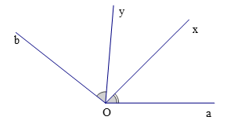

Nên 

Mặt khác  nên 

Trên nửa mặt phẳng bờ chứa tia Oa

Có  nên tia Ox nằm giữa hai tia Oa và Oy.

Do đó 

Thay kết quả này vào (1) ta được 

Hay 





**Bài 16.** Hai góc  và  kề bù nên 

Tia OC nằm giữa hai tia OA, OD nên 

Thay kết quả vào (1) ta được:



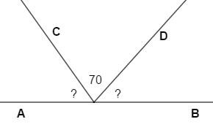

Do đó: 

Mặt khác 

Nên 

